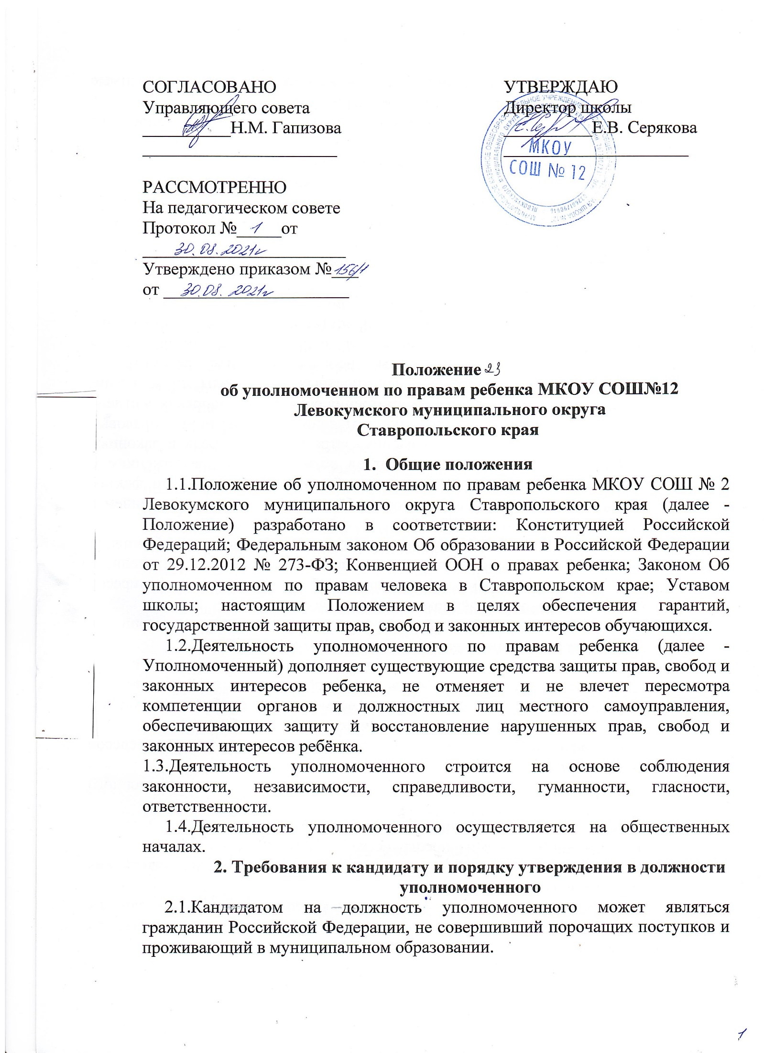2.2.Кандидат на должность уполномоченного должен иметь необходимые знания в области прав законных интересов ребёнка.

2.3.Кандидатура уполномоченного назначается приказом директора школы.

2.4.Уполномоченный назначается на должность на неопределенный срок.

2.5. Полномочия уполномоченного прекращаются досрочно в случаях: подачи личного заявления; - выявленных нарушений в деятельности уполномоченного; выезда на постоянное место жительства за пределы муниципального образования.

2.6. Прекращение полномочий уполномоченного оформляется приказом директора школы

**3.Компетенция Уполномоченного**

3.1.Права Уполномоченного: присутствовать на заседаниях педагогического совета; - запрашивать и получать от директора школы сведения, документы и материалы, необходимые для рассмотрения обращения; -получать объяснения должностных лиц школы по вопросам, подлежащим выяснению в ходе рассмотрения обращений; направлять отделу образования предложения о внесении изменений в нормативные правовые акты органов местного самоуправления, затрагивающие права и законные интересы ребёнка; - обращаться в отдел образования с предложением о создании комиссии по проведению служебного расследования по фактам нарушения прав и законных интересов ребёнка; -обращаться с заявлением в правозащитные организации

3.2.Обязанности Уполномоченного: рассматривать обращения обучающихся, их родителей (законных представителей) (далее - заявители), о нарушениях должностными лицами школы прав и законных интересов ребёнка в порядке, определённом настоящим Положением;

-вести личный приём, оказывать заявителям бесплатную помощь по вопросам, затрагивающим права и законные интересы ребёнка;

-извещать заявителей о ходе и результатах рассмотрения обращений;

- направлять директору школы и отделу образования своё заключение, содержащее рекомендации относительно возможных и необходимых мер по восстановлению указанных прав и законных интересов ребёнка;

-направлять ежегодный отчёт о соблюдении прав и законных интересов ребёнка директору школы.

3.3.Основными целями деятельности школьного уполномоченного являются:

- защита прав и законных интересов ребенка в учреждении;

-формирование правового пространства в учреждении;

-формирование правовой культуры и правового сознания участников образовательного процесса;

-формирование личности, способной к социализации в условиях гражданского общества; совершенствование взаимоотношений участников образовательного процесса

3.4. Основными задачами школьного уполномоченного являются: всемерное содействие восстановлению нарушенных прав ребенка; профилактика нарушений прав ребенка; -оказание помощи родителям (законным представителям) в трудной жизненной ситуации их детей, в регулировании взаимоотношений в конфликтных ситуациях; -содействие правовому просвещению участников образовательного процесса

3.5.Школьный уполномоченный рассматривает обращения (жалобы) обучающихся, но может принимать обращения и других участников образовательного процесс^ (учителей, родителей, законных представителей обучающихся), касающиеся нарушения прав и свобод несовершеннолетних. Не подлежат рассмотрению школьным уполномоченным обращения (жалобы), связанные с несогласием с выставленными оценками; и несогласием с рабочим расписанием уроков и другими вопросами, относящимися к компетенции должностных лиц учреждения; действиями и решениями государственных и муниципальных органов в сфере управления образованием. Обращения по вышеуказанным вопросам могут направляться Уполномоченному по правам ребенка в Ставропольском крае.

3.6.Обращение (жалоба) должно быть подано школьному уполномоченному не позднее трёх дней со дня нарушения права заявителя или с того дня, когда заявителю стало известно об этом. Жалоба может подаваться как в письменной, так и в устной форме. Жалобы и обращения, поступившие школьному уполномоченному, должны регистрироваться в Журнале учета. Школьный уполномоченный может отказаться от принятия к рассмотрению обращения, не относящегося к его компетенции, аргументируя отказ. Школьный уполномоченный вправе заняться проблемой по собственной инициативе при наличии информации о нарушении прав обучающихся, не способных самостоятельно отстаивать свои интересы

3.7.По окончании учебного года школьный уполномоченный представляет доклад о своей деятельности с выводами и рекомендациями.

3.8.В процессе своей деятельности школьный уполномоченный взаимодействует с Уполномоченным по правам ребенка в Ставропольском крае, отделом образования, органами опеки и попечительства, администрацией учреждения, педагогическим коллективом и социально-педагогической службой учреждения, органами самоуправления учреждения, учреждениями социальной защиты населения, правоохранительными органами, комиссией по делам несовершеннолетних и защите их прав, правозащитными, общественными организациями.

**4.Обеспечение деятельности школьного Уполномоченного**

4.1.Администрация учреждения оказывает содействие деятельности школьного уполномоченного, создает условия для работы и повышения ее эффективности.

4.2.Администрация учреждения не вправе вмешиваться и препятствовать деятельности школьного уполномоченного с целью повлиять на его решение в интересах отдельного лица.

4.3.Деятельность школьного уполномоченного осуществляется при содействии муниципальных органов, осуществляющих управление в сфере образования, органов социальной защиты населения, здравоохранения, Уполномоченного по правам ребенка в Левокумском муниципальном округе, общественных организаций, содействующих правовому и гражданскому образованию.

4.4.Администрацией учреждения могут рассматриваться варианты стимулирования школьного уполномоченного, не противоречащие действующему законодательству